文明施工措施计划

一、管理目标、体系
文明施工是施工单位保持施工场地整洁、卫生的一项施工活动。文明施工管理包括：安全管理、绿色施工、施工生活和办公区管理、安全生产技术等。一流的施工企业，除了要有一流的质量、一流的安全外，还必须具有一流的文明施工现场。搞好现场的文明施工对于提升企业形象有重要意义。

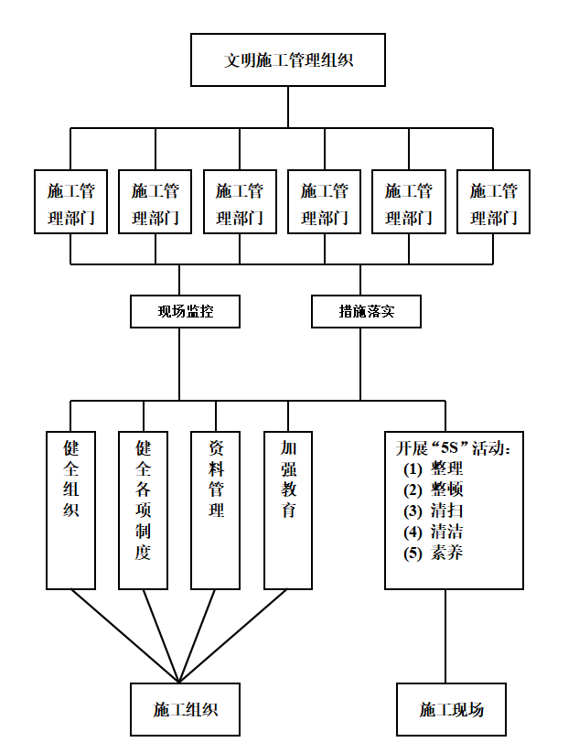

二、建立健全管理制度
（一）教育制度
深入广泛开展文明施工管理、创建文明工地达标活动的教育，提高全员文明施工积极性、主动性，使职工养成保护建筑物品、爱护建筑物品、人人遵守施工秩序的美德。
（二）责任区制度
把现场划分为若干责任区进行管理，明确责任单位、总包和劳务单位责任人，并挂牌明示。
（三）定期检查制度
定期（每周一次）、不定期（阶段性抽查）由现场经理和总承包管理经理组织相关部门参加文明施工检查，并评定、汇总、建档，查出的问题立项、整改，落实责任人、限定整改期限。
（四）奖罚制度
采取多种形式的竞赛；对文明施工做出贡献的人员、单位给予奖励；对违反文明施工规定，给项目造成损失或损害集团公司声誉的人员、单位给予处罚；奖励、处罚由项目额定、实施。
三、文明施工保证措施
（一）组织体系
建立以现场经理为第一责任人的安全管理组织体系网络。
（二）管理措施
1、建立项目安全管理监督保证体系，施工组织设计或项目实施规划应设安全管理专篇，安全管理应具有针对性和可操作性。项目部应建立安全生产管理体系，要求机构健全，体系完整，责任到人。安全管理机构设置专职安全生产管理人员。
2、绿色施工原则一是要进行总体方案优化，在施工组织和策划阶段，充分考虑绿色施工的总体要求，为绿色施工提供基础条件。二是对材料采购、现场施工、工程验收等各阶段进行控制，加强整个施工过程的管理和监督。
3、施工场区和生活区的配备建设按照标准化工地进行布置。
4、现场文明施工将严格执行本公司《施工现场安全生产、文明施工管理细则》的有关规定，保证施工安全和文明达到有关标准的要求。民工每间宿舍指定1人为寝室长，负责宿舍内日常事务管理，宿舍内卫生实行轮流值日清扫，室外公共卫生由项目部安排专人清扫。后勤管理员定期对宿舍内和公共区域卫生情况进行检查。并定期对检查结果进行公布，实行奖优罚劣。
5、现场施工，严格按材料管理，做好用旧利废工作，及时清理建筑垃圾。按专业班组分工负责各自班组在生产中垃圾清理工作。现场施工管理人员随时检查，检查情况作为班组责任制考核的依据，公共设施由后勤管理员负责监督检查。
安全生产情况由现场专职安全员负责实施监督，安全员做到实时检查，对重点部位施工操作实行旁站管理，并定期检查施工安全设施的完整性和可靠性。同时，安全员须定期对各班组安全生产、文明施工情况作出评价，做为班组责任制考核依据。
- 民工管理由后勤管理员负责，所有进场工人按工种进行登记，进场人员须符合上级有关部门对招用工人的有关规定，保证身份合法，证件齐全，退场工人应及时注销其身份。外来人员进入现场应严格查验身份并进行登记，与工程无关的人员严禁进入施工现场。班组长招用工人时，必须确认招用人员的劳动技能，并对工人进行必要的技能培训和安全教育。
7、设置文明施工标志
施工现场应有安全标志布置平面图，安全标志应按现场安全标志布置图挂设，特别是主要施工部位，应随机挂设安全操作规程，各种安全标志应符合国家《安全标志》（GB2894—82）的规定，制作美观、统一。
- 施工现场设置 “五牌二图”，即工程概况牌、管理人员名单及监督电话牌、消防保卫（防火责任）牌、安全生产牌、文明施工牌和施工现场平面图和拟建建筑效果图。标牌规格统一、位置合理、字迹端正、线条清晰、表示明确，并固定在现场内主要进出口处，严禁将“五牌二图”挂在外脚手架上。
- 施工现场应合理悬挂安全生产宣传和警示牌，标牌悬挂牢固可靠，特别是主要施工部位、作业点和危险区域以及主要通道口都必须有针对地悬挂醒目的安全警示牌。
- 施工现场应合理地设置宣传栏、读报栏、黑板报，营造实行安全生产的气氛。
- 实行安全生产（文明施工）目标管理
1、实行安全生产目标管理，本工程总的安全管理具体目标为重大伤亡事故为零，轻伤事故频率控制在0.5‰以内，安全达标和文明施工目标为争创市文明标化工地。
2、参与现场施工的各班组在签订班组承包合同之前，必须与工程项目部签订《安全生产责任书》，明确安全责任目标，并按有关规定缴纳安全生产押金。各班组长在施工活动中必须按规定监督工人安全操作行为，并对现场安全设施实行保护并及时提出改进安全生产的合理化建议。
3、本工程施工期间，将按照本公司《优秀班组评选的有关规定》开展优秀班组评选活动，以对施工过程中各专业班组的质量、安全、进度和文明施工情况进行整体评价，并按有关规定实行奖罚。
四、管理措施
（一）总平面管理
序号 | 管理方面 | 措 施
1 | 共性要求 | 办公区、堆放区、加工区等均封闭管理。
2 | 临建 | 设置围墙、大门、办公室等临建设施，整洁、完好、美观。
3 | 标识牌 | 布置“八牌二图”，明显位置设日进度提示牌、倒计时警示牌、安全警示牌，门口设正衣镜。
4 | 材料堆放 | 按平面布置图规定的地点堆放，不得占用道路，确保整齐、集中、安全。
5 | 场容 | 道路、排水通畅，场地整洁、干净，主要道路硬化。
6 | 卫生 | 1、专人每天保持现场干净清洁。  2、专人每天对现场内及周边道路清扫、洒水。  3、卫生设施、排水沟及阴暗潮湿地带，定期投药、消毒。
（二）文明管理具体措施
1、施工人员
遵守有关文明施工规定，统一着装，胸前配戴证件，言行举止文明、精神饱满、服从指挥，有良好精神风貌。
2、材料、机具
各种材料审批后方可进场，堆放符合总平面要求。
3、机械设备
标记、编号明显，周围清洁。
4、车辆
按规定区域停放，专人指挥车辆出入，严禁场内任意停车。
5、操作面
操作面及其周围清洁整齐，废旧钢筋头及时收集整理，废弃混凝土及时清运，工完场清。
6、垃圾
现场设固定垃圾站，工作面垃圾及时清运至现场垃圾站集中分类堆放，由环卫专业公司定期清运至消纳站。
零星建筑垃圾袋装化，及时清运至现场垃圾站；用密封式圈筒稳妥下卸建筑物内垃圾，严禁抛掷。
7、安全网
封闭严密整齐，定期清洗。
8、“八牌二图”
八牌：工程简介、安全生产制度、消防保卫制度、质量管理制度、成品保护制度、环境保护制度、场容与料具管理制度、生活卫生管理制度；
标识标牌：竖好立正，丢失、损坏立即补齐。

